GABINETE DO VEREADOR
ANDRÉ DE ZÉ ESMERALDO

INDICAÇÃO - N° /2021

O Vereador que a esta subscreve, no uso de suas atribuições constitucionais, ouvido o plenário, e cumpridas às formalidades regimentais, indica ao Prefeito Senhor Marcones Libório de Sá e ao Secretário de Desenvolvimento Urbano e Obras Senhor Michael Kenneth Ferreira Hayden a edificação de uma praça com academia e área verde no terreno do município, localizado entre as ruas 17, 19 e a Av. Mansueto de Lavor no bairro da COHAB

JUSTIFICATIVA:

A presente indicação justifica-se por tratar-se de área com bastante fluxo de pedestre, moradores e usuários da Creche e da Escola Municipal Cleuzemir Pereira.

Certo de que o pedido será atendido na maior brevidade, renovamos os votos da mais elevada estima e consideração.

Salgueiro, 05 de fevereiro de 2021

André de Zé Esmeraldo
Vereador

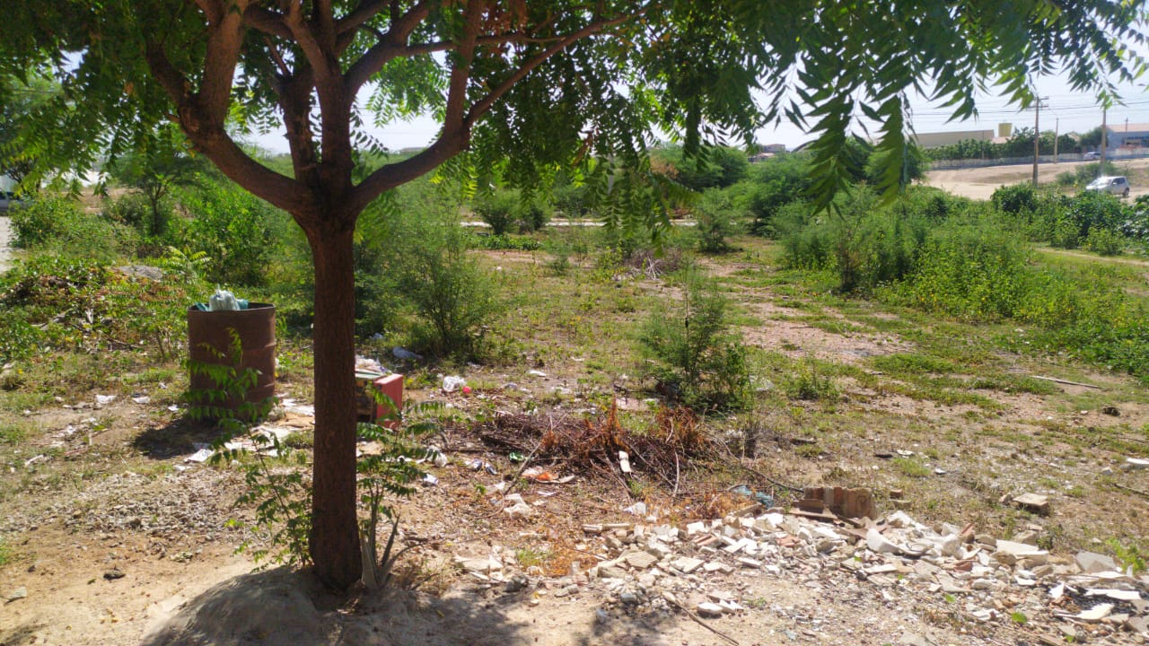

André de Zé Esmeraldo
Vereador

